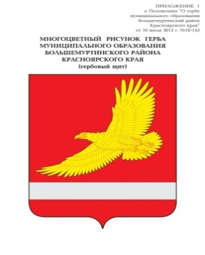

АДМИНИСТРАЦИЯ БОЛЬШЕМУРТИНСКОГО РАЙОНА

КРАСНОЯРСКОГО КРАЯ

ПОСТАНОВЛЕНИЕ

18 декабря 2024 года пгт. Большая Мурта № 718

О внесении изменений в постановление администрации Большемуртинского района от 09.09.2019 г. № 616 «Об утверждении режима работы муниципальных бюджетных учреждений культуры Большемуртинского района» *(в редакции постановлений администрации района от 12.12.2019 г. № 806, 07.04.2022 г. № 184, от 24.08.2022 г. № 535, от 16.05.2023 г. № 278)*

В соответствии с Федеральным законом от 06.10.2003 № 131-ФЗ «Об общих принципах организации местного самоуправления в Российской Федерации», руководствуясь Уставом Большемуртинского района, ПОСТАНОВЛЯЮ:

1. Внести в постановление администрации Большемуртинского района от 09.09.2019 г. № 616 «Об утверждении режима работы муниципальных бюджетных учреждений культуры Большемуртинского района» *(в редакции постановлений администрации района от 12.12.2019 г. № 806, 07.04.2022 г. № 184, от 24.08.2022 г. № 535, от 16.05.2023 г. № 278)* следующие изменения:

в приложении к постановлению подпункт 1 пункта «График работы МБУК «Большемуртинская межпоселенческая библиотечная система» изложить в новой редакции:

|  |  |  |
| --- | --- | --- |
| Название учреждения | График работы  (время) | Выходные  дни |
| Большемуртинская межпоселенческая центральная библиотека | Понедельник– пятница:  09.00 - 20.00  Воскресенье:  10.00 – 18.00 | суббота |

2. Контроль за исполнением настоящего постановления возложить на заместителя Главы Большемуртинского района С.В. Гриц.

3. Настоящее постановление вступает в силу после его официального опубликования (обнародования) в установленном порядке.

Глава района В.В. Вернер